

|  |  |
| --- | --- |
| ФИЛИАЛ ОАО «РЖД»  **ЗАПАДНО-СИБИРСКАЯ**  **ЖЕЛЕЗНАЯ ДОРОГА** | Директору МОУ СОШ №69  Злобиной Т.М. |
| **ЗАПАДНО-СИБИРСКАЯ**  **ДИРЕКЦИЯ УПРАВЛЕНИЯ ДВИЖЕНИЕМ**  **АЛТАЙСКИЙ ЦЕНТР ОРГАНИЗАЦИИ РАБОТЫ ЖЕЛЕЗНОДОРОЖНЫХ СТАНЦИЙ**  **Железножорожная станция Барнаул**  Привокзальная ул., 12,  г. Барнаул, 656015,  Тел.: (3852) 29-22-00 |

Уважаемая Татьяна Михайловна!

Во исполнение требований телеграфного указания главного инженера Западно-Сибирской железной дороги А.И. Черевко № Зап-Сиб 15328 от 29.10.2024 с целью стабилизации положения дел по предупреждению травмирования граждан, на станциях Алтайского центра организации работы железнодорожных станций, в период в период с 28.10.2024 по 29.11.2029 введен «Особый режим» организации работы по предупреждению травмирования граждан на объектах инфраструктуры в границах станций Алтайского центра.

Причина несчастных случаев с несовершеннолетними – беспечность и халатность взрослых, невнимательность, недисциплинированность самих подростков или хулиганство, т.е. - нарушение правил нахождения на железной дороге: хождение по железнодорожным путям в неустановленных местах, игнорирование подземных переходов и пешеходных мостов, нахождение на путях в наушниках, капюшонах, разговоры по мобильному телефону, озорство на железнодорожных путях; не благоустроенность дворовых территорий и улиц; не правильная организация досуга детей.

Прошу Вас организовать размещение информации и транслирование видеороликов профилактического характера на стендах и мониторах, в аккаунтах в социальных сетях и мессенджерах. А так же ответным письмом направить ссылки с сайтов, на которых данная информация размещена.

К нашей просьбе просим отнестись не как к простой формальности, так как на железной дороге происходят случаи травмирования подростков. Так, несмотря на реализуемые системные меры по предупреждению непроизводственного травматизма, в период с 25 по 27 октября на железной дороге травмировано 5 граждан, 4 из которых в пределах железнодорожных станций.

Приложения к письму:

1. Памятка «СТОП! Сними наушники! Опасность, едет поезд!»
2. Памятка «СТОП! Высокое напряжение! Опасность!»
3. Памятка «Сними наушники и капюшон вблизи железной дороги! Они мешают заметить поезд!»
4. Памятка «Пять причин вовремя остановиться перед железнодорожным переездом»
5. Статья «Безопасная железная дорога».

Дополнительно визуальные материалы размещены на сайте rzd.ru:

https://www.rzd.ru/ru/9288/page/103290?id=17930#main-healer

https://www.rzd.ru/ru/9288/page/103290?id=17929#main-header

С уважением,

Начальник железнодорожной станции Барнаул Довгаль Е.А.

Исп.: ДЦСБТс Чигринец А.А.

Тел. 29-37-26

сп. Спец. по охр. тр.

Гуров А.В. тел.: +7-923-654-77-58

**СТОП! Сними наушники! Опасность, едет поезд!**

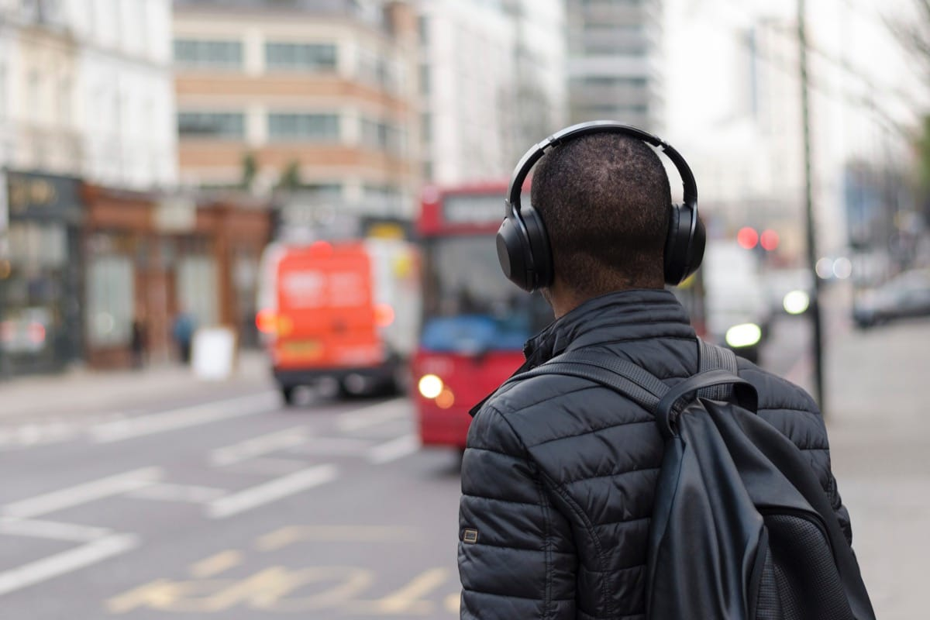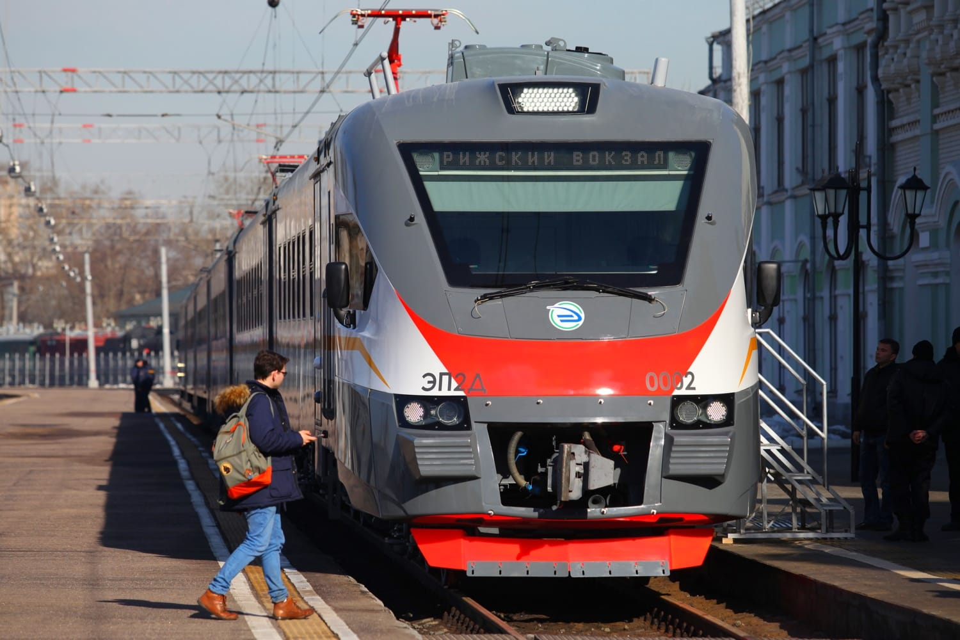

***Алтайский центр организации работы железнодорожных станций предупреждает, ношение наушников и общение по телефону в зоне железнодорожных путей опасно для жизни!!!!! Не отвлекайтесь при переходе, будьте бдительны!!!!!!***

**Напоминаем, на железнодорожных путях ЗАПРЕЩАЕТСЯ:**

1. **Использовать наушники, телефоны и иные устройства в зоне железнодорожных путей.**
2. **Оставлять детей без присмотра в зоне железнодорожных путей.**
3. **Пересекать железнодорожные пути в Неустановленном месте.**
4. **Пересекать железнодорожные пути в Установленном месте, НО, НЕ убедившись, в отсутствии движущегося подвижного состава или локомотива, с двух сторон.**
5. **Пролезать под вагонами, локомотивами и перелезать (пролезать) над (под) их автосцепками.**
6. **Переходить через железнодорожные пути при запрещающем сигнале светофора переездной сигнализации независимо от положения шлагбаума. Пролезать под закрытый шлагбаум.**
7. **Перебегать перед движущимся локомотивом или составом.**
8. **Находиться в колее пути. Идти вдоль междупутья, пересекать железнодорожные пути НЕ под прямым углом к оси пути.**
9. **Подходить к вагону до полной его остановки. Подниматься в пассажирский вагон, спускаться с него до полной остановки состава. Проезжать на крышах, подножках и переходных площадках вагонов.**

**СТОП! Высокое напряжение! Опасность!**

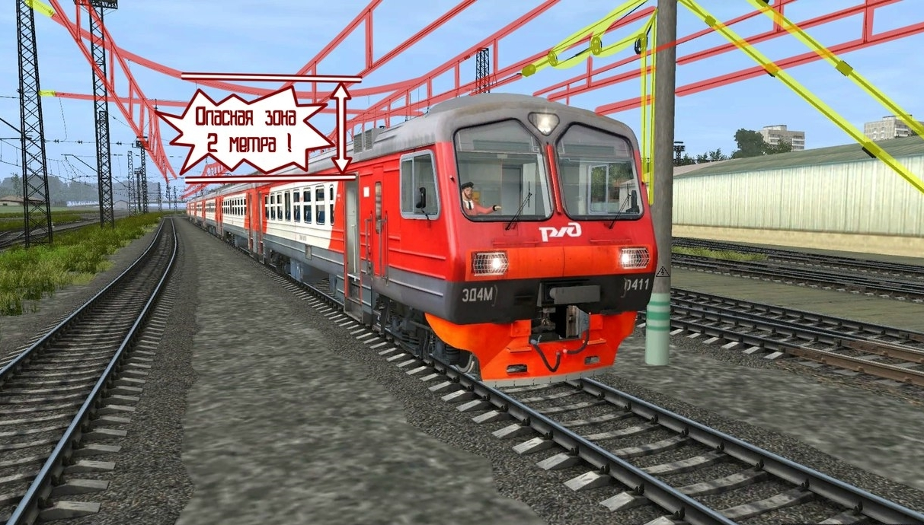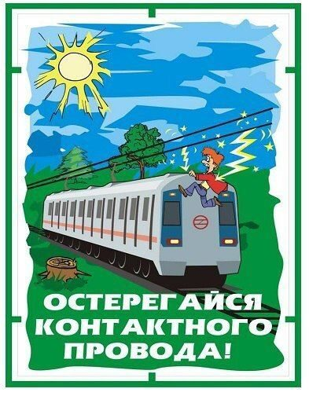

***Алтайский центр организации работы железнодорожных станций предупреждает:***

**На железнодорожных путях ЗАПРЕЩАЕТСЯ:**

1. **Подниматься НА ВАГОНЫ И ЛОКОМОТИВЫ И ИХ КРЫШЫ.**
2. **Использовать наушники, телефоны и иные устройства в зоне железнодорожных путей.**
3. **Оставлять детей без присмотра в зоне железнодорожных путей.**
4. **Пересекать железнодорожные пути в Неустановленном месте.**
5. **Пересекать железнодорожные пути в Установленном месте, НО, НЕ убедившись, в отсутствии движущегося подвижного состава или локомотива, с двух сторон.**
6. **Пролезать под вагонами, локомотивами и перелезать (пролезать) над (под) их автосцепками.**
7. **Переходить через железнодорожные пути при запрещающем сигнале светофора переездной сигнализации независимо от положения шлагбаума. Пролезать под закрытый шлагбаум.**
8. **Перебегать перед движущимся локомотивом или составом.**
9. **Находиться в колее пути. Идти вдоль междупутья, пересекать железнодорожные пути НЕ под прямым углом к оси пути.**
10. **Подходить к вагону до полной его остановки.**
11. **Подниматься в пассажирский вагон, спускаться с него до полной остановки состава.**
12. **Проезжать на крышах, подножках и переходных площадках вагонов.**

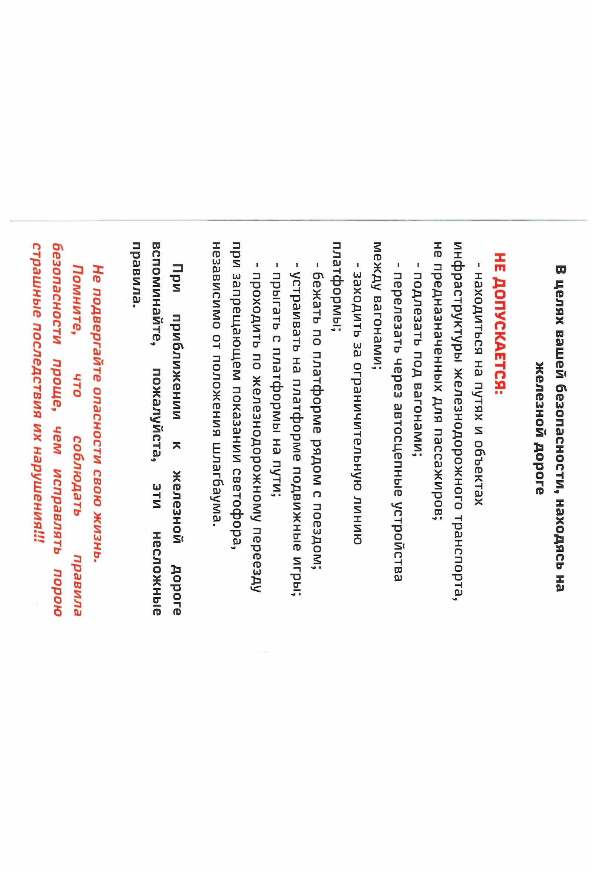

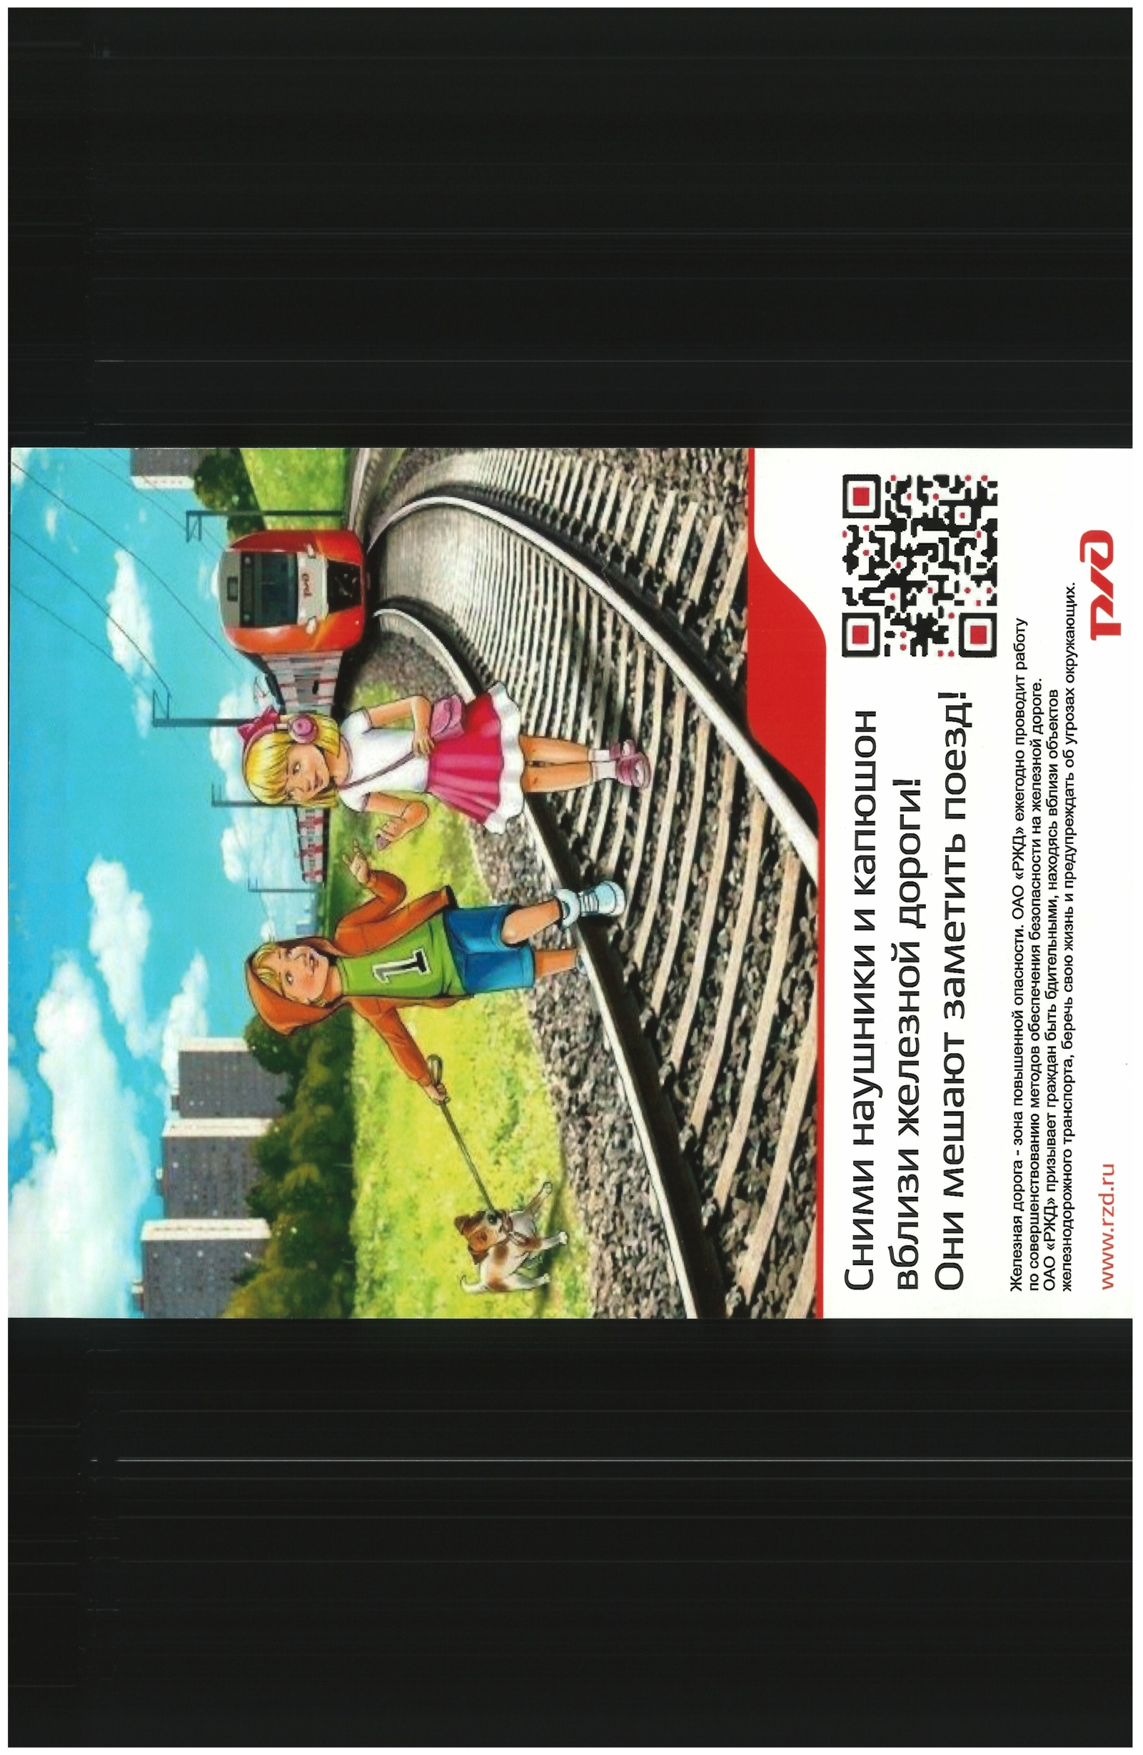

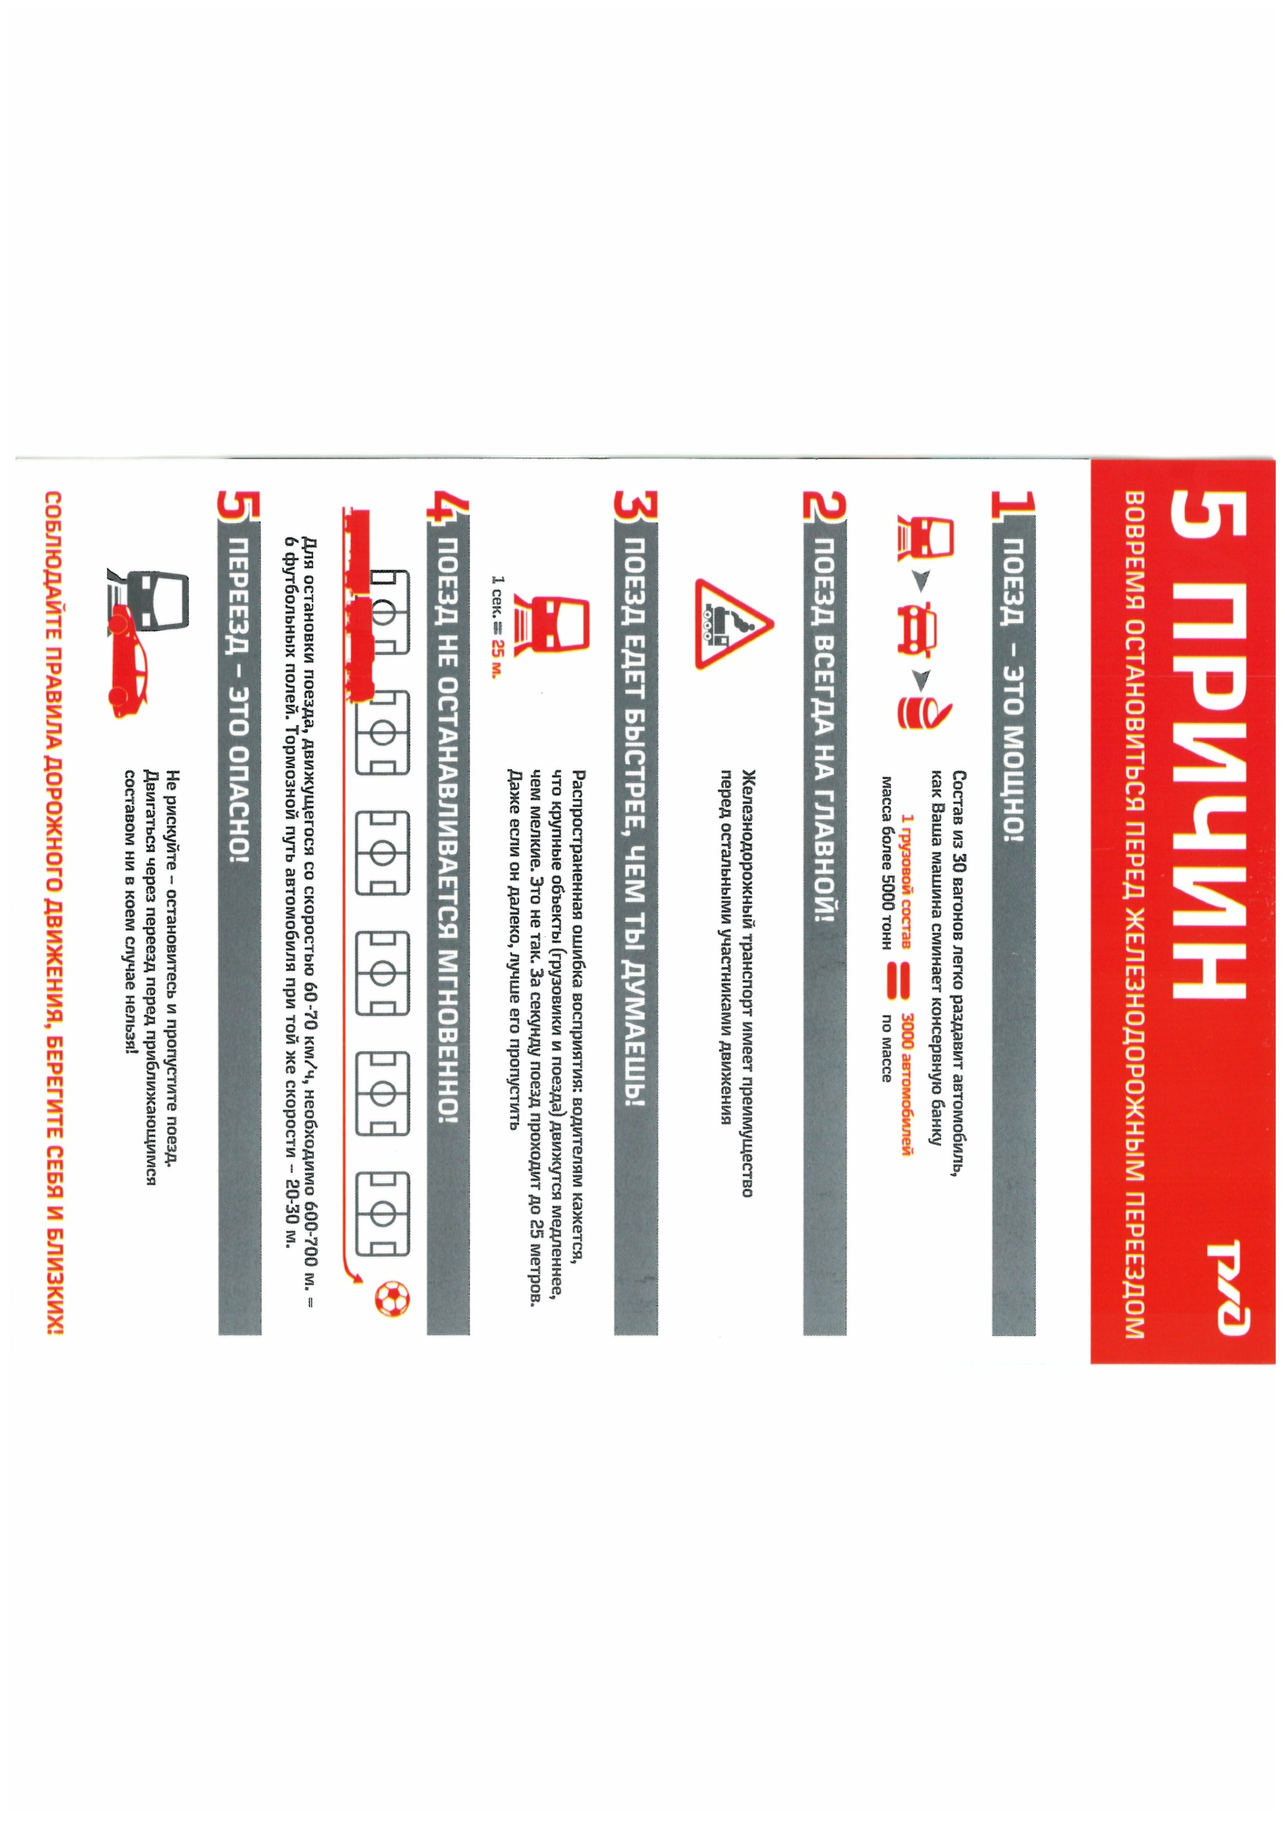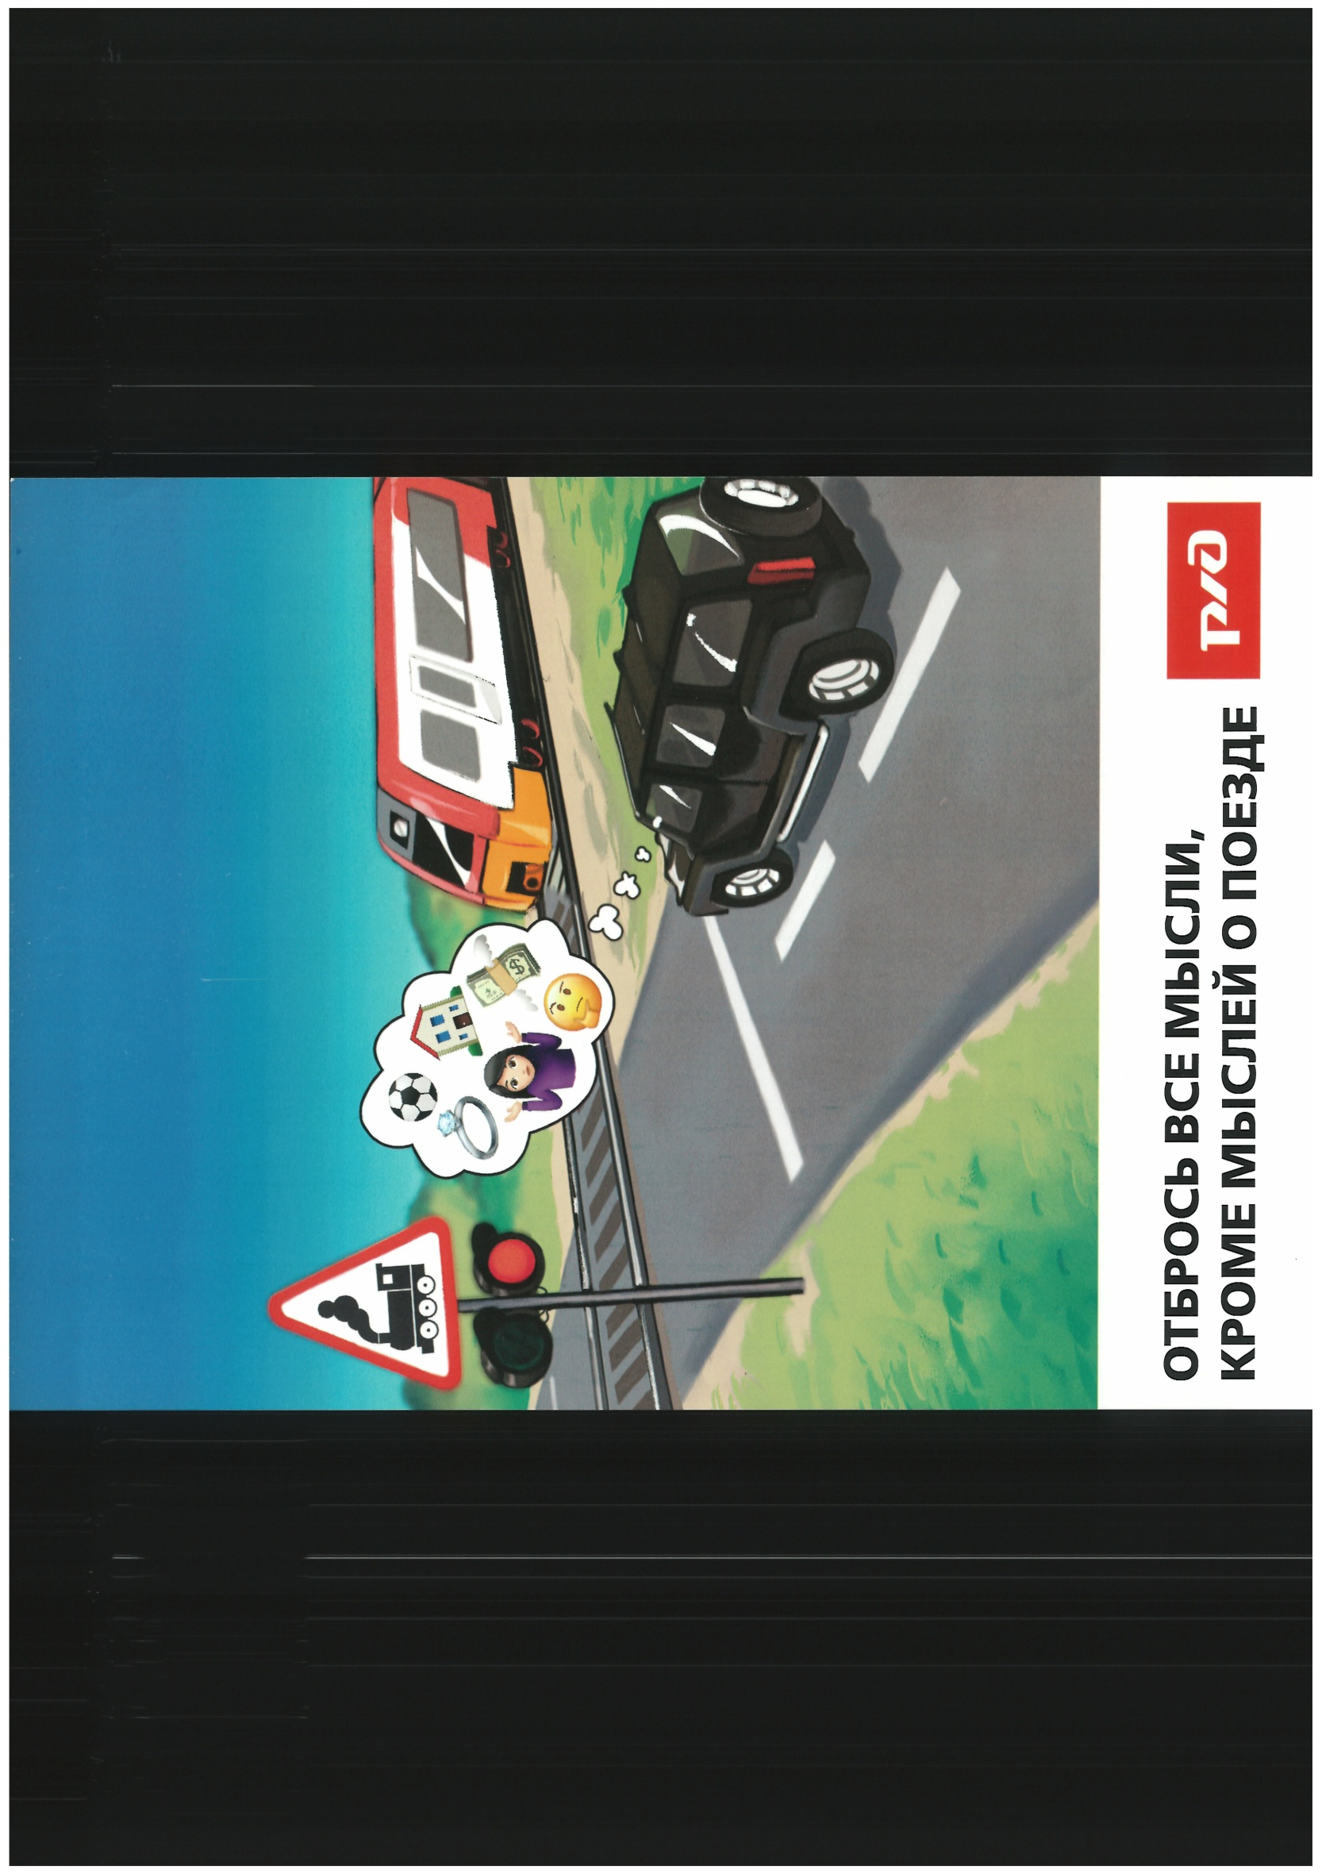

**«Безопасная железная дорога»**

Что такое железная дорога?

**Железная дорога – это зона повышенной опасности** для жизни посторонних транспорту людей, не знающих правил техники безопасности.

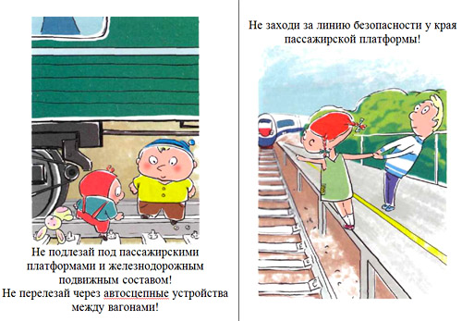Иногда человек забывает, что железная дорога представляет большую опасность для его жизни. Спешка, невнимательность и неосторожность при нахождении в пределах железной дороги всегда приводят к беде.

Под колесами железнодорожного транспорта ежегодно получают тяжелые травмы десятки детей и подростков. Немало случает травматизма со смертельным исходом. Несчастья в семьях пострадавших объясняются не только нарушением или пренебрежением пострадавших к правилам техники безопасности при нахождении на железнодорожных путях, но и равнодушием, невнимательностью рядом находящихся людей, которые могли подсказать, остановить, потребовать выполнения правил нахождения на железнодорожных путях, но не сделали этого.

Анализ показывает, что большинство несчастных случаев с детьми происходит во время школьных каникул. Большинство пострадавших – школьники, находящиеся на путях без определенных занятий, и дети дошкольного возраста. Самой распространенной причиной травматизма на железной дороге является хождение по путям, переход в неустановленных местах, лазанье под вагонами.

За прошедшие 5 лет было зарегистрировано 66 травматических случаев на Западно-Сибирской железной дороге, в том числе и со смертельным исходом 40 случаев.

Несмотря на проводимые мероприятия предупредить детей об опасности, вовремя удалить их с железнодорожного полотна – задача общая для всех взрослых. Устраивая 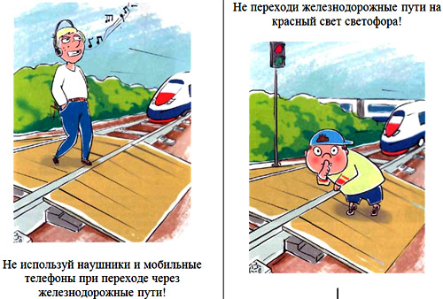игры на железной дороге, дети не только подвергают опасности свою жизнь и здоровье, но и доставляют немало сложностей в работе транспорта, угрожают безопасности движения поездов, жизни и здоровью пассажиров, сохранности перевозимых грузов, наносят дороге не малый ущерб.

Необходимо своевременно доводить до сведения детей и подростков элементарные меры осторожности при посещении объектов транспорта, при пользовании электро- и пассажирскими поездами.

Каждый гражданин должен помнить, что железнодорожный транспорт – зона повышенной опасности, и пользуясь его услугами, следует выполнять общепринятые правила личной безопасности.

**Запомните!**

**1.** Не подлезайте под вагоны!

**2.** Не перелазьте через автосцепки!

**3.** Не заскакивайте на вагон движущегося поезда!

**4.** Не выходите из вагона до полной его остановки!

**5.** Не ходите и не играйте на железнодорожных путях!

**6.** Не устраивайте подвижных игр на платформе!

**7.** Не переходите путь перед близко идущим поездом!

**8.** Не проходите вдоль путей ближе, чем 5 метров от крайнего рельса!.

**9.** Выходить на посадочную платформу только по мосту, тоннелю или специальным настилам!

**10.** Выходить из вагона можно только со стороны посадочной платформы!

**Уважаемые Родители, не оставляйте детей одних вблизи**

**железнодорожных путей.**

**Помните, это опасно для их жизни!!!**